钢筋混凝土水泥化粪池是一种利用沉淀和厌氧发酵的原理：生活污水中含有大量粪便、纸屑、原虫体，悬浮物固体浓度为物体浓度BOD5 在100~400mg/L之间，其中悬浮性的物体浓度BOD5为50~200mg/L；污水进入化粪池经过12~24h的沉淀，可去掉50%~60%的悬浮物；沉淀下来的污泥经过3个月以上的厌氧消化，使污泥中的物体分解成稳定的无机物，易腐败的生污泥转化为稳定的熟污泥，改变了污泥的结构，减少了污泥的含水率。由于钢筋混凝土水泥化粪池的结构原因， 1、污水会从由进水口排到一层，在一层里比重较大的固体物及微生物虫卵等物沉淀下来，利用池水中的厌氧虫子开始初步的发酵分解，经一层处理过的污水可分为三层：1）糊状粪皮；2）澄清的粪液；3）固体状的粪渣；2、流入二层的粪液一般已经腐熟，其中菌类和微生物虫卵已基本杀灭； 3、进入第三格功能主要起暂时储存沉淀已基本无碍的粪液作用，此时的粪液可以当成肥料，用在农作物上面了。后期，经过再次沉淀的粪液通过排水管流入市政管网。
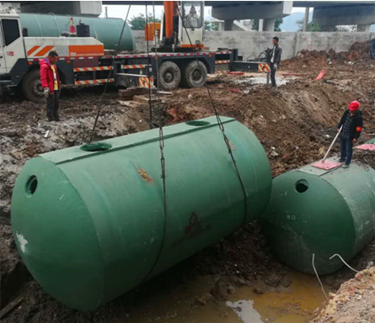
钢筋混凝土水泥化粪池优势：
1.采用专利技术，钢模具生产。采用的整体成型工艺及独特的内曲面设计，明显的提高了抗压强度，比普通玻璃钢的强度高3~5倍，与钢筋混凝土现浇化粪池强度相当，除了可安装在绿化带中之外，也可以安装于道路及停车位下。施工完成后如果在路面上做正常处理的情况下，可通过60吨载重汽车。
2.整体化生产，污水处理能力强，产品一次成型不渗漏，密封性好。彻底防止污水渗漏对地下水造成污染，避免了建筑物周围地基下沉危害建筑物安全罐体表面有耐腐蚀层，抗酸碱，经久耐用，可与建筑物同寿命。
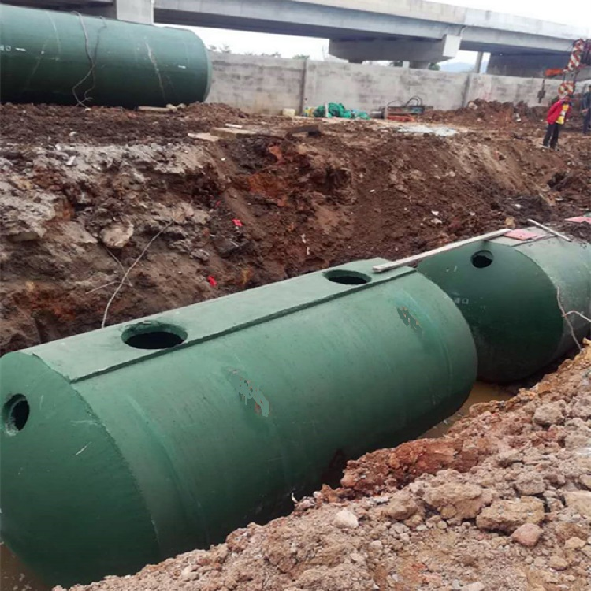
3. 安装优势
安装快捷、施工期短，基坑开挖后，坑底不需要打垫层可直接安装，回填时不需要灌水，对回填土无过高要求。
4.在工地工期紧或连续阴雨天基坑易塌方或基坑开挖时地下水过多的各种苛刻条件下，可采用本产品。
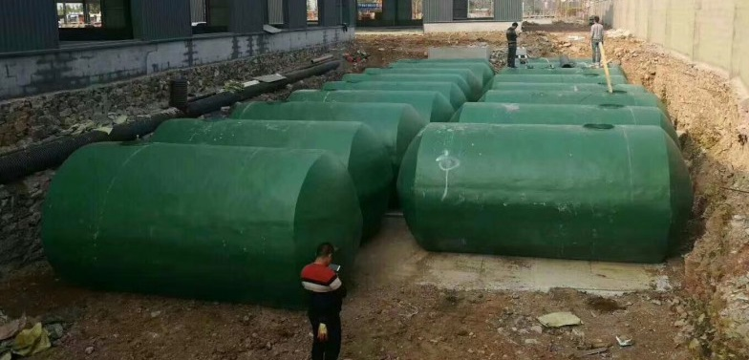
根据专利技术，以高强度的钢筋混凝土作为结构层的原材料，采用“钢制内外模具”生产制作成品。罐体采用整体成型工艺、独特的内曲面设计，并在罐体内设钢筋加强带作力学保护，保证抗压强度可达C40！耐腐蚀、抗酸碱、无渗漏、高压强、施工快捷方便，除了可安装在绿化带中之外，也可以安装于道路及停车位下。施工完成后如果在路面上做正常处理的情况下，可通过60吨载重汽车。
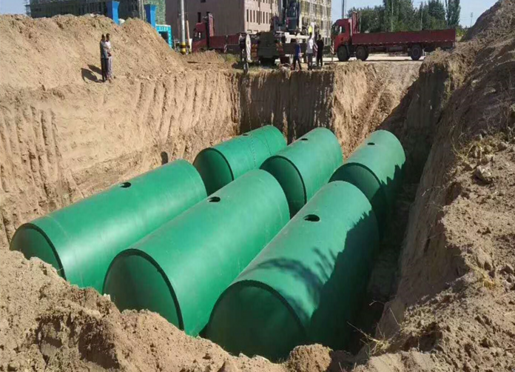
深圳市金诚世纪环保设备有限公司是一家水箱+化粪池制造、销售、安装于一体的高科技环保企业，本公司拥有先进的生产设备，结合国内外高效生物污水处理技术，研制开发出新型节能钢塑复合水箱、商砼混凝土水泥化粪池等产品。公司主营不锈钢水箱、BDF水箱、钢塑复合水箱、玻璃钢水箱、油水分离提升设备以及玻璃钢化粪池、商砼混凝土水泥化粪池，产品已广泛应用于建筑行业。公司生产的“金诚”牌商砼化粪池，该产品是取代传统砌筑式和现浇式化粪池的新型产品，是水泥制品在建筑工程中的一项技术创新，产品符合【国家给排水设计规范】有关的技术要求，其中水质达到国标【污水排入城市下水道水质标准】的要求。

